STŘEDNÍ PRŮMYSLOVÁ ŠKOLA CHEMICKÁ A GYMNÁZIUM BRNO
www.spschbr.cz

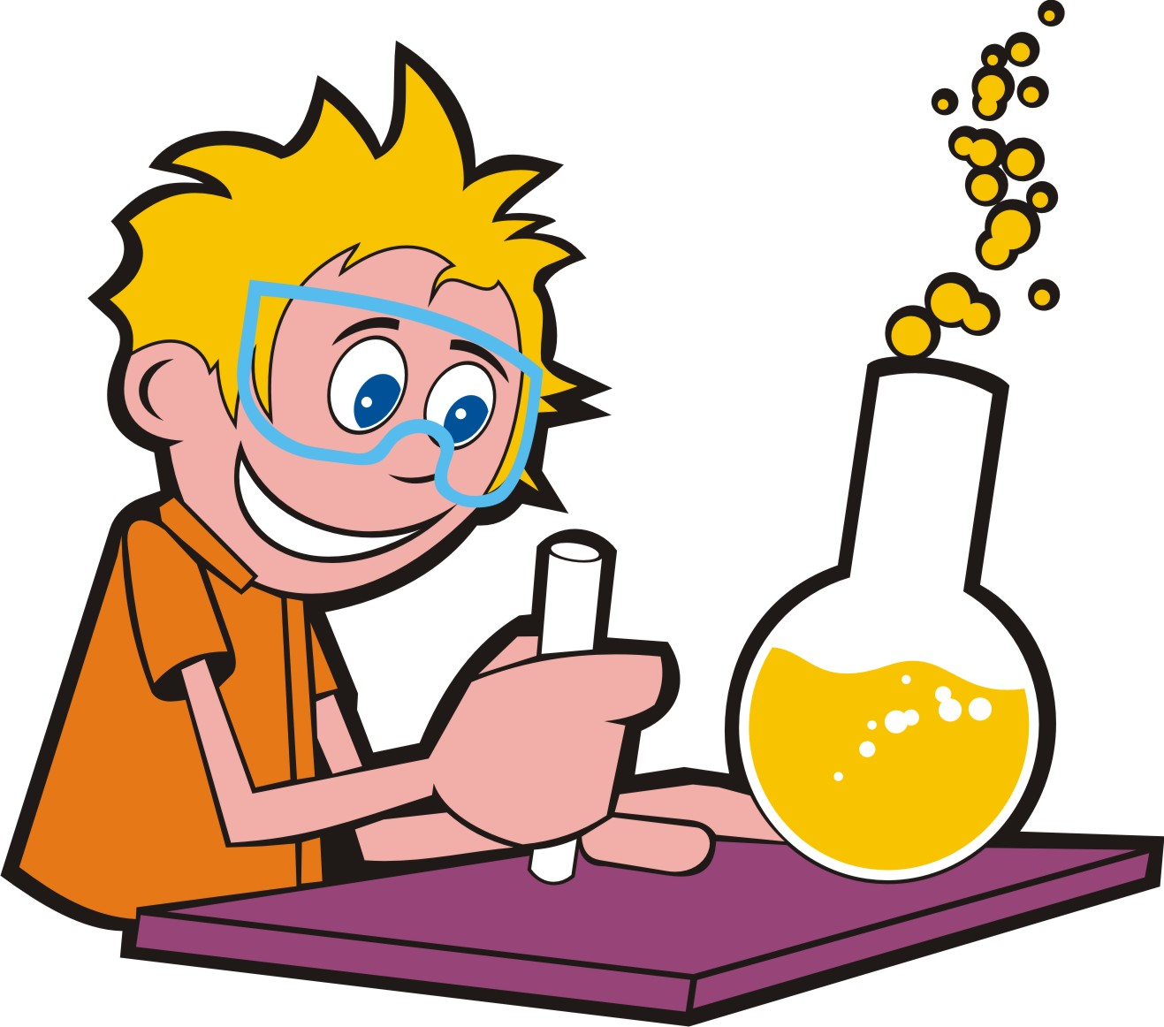 | KORCHEM  32. ročník  2024/2025 | 2. kolo  řešení

Úloha 1: Ruský vědec

1 – sloučenina křemíku a vodíku
2 – ohnivzdorný materiál používaný k vyzdívání hutnických a sklářských pecí
3 – označení pro dárce elektronu
4 – slitina mědi a zinku
5 – látka složená z atomů se stejným protonovým číslem

1 2 3 4 5

¹  S |  | ²  Š |  | ³  D |  | ⁴M |  | ⁵  P
I |  | A |  | O |  | O |  | R
L | O | M | O | N | O | S | O | V
A |  | O |  | O |  | A |  | E
N |  | T |  | R |  | Z |  | K

Michail Vasilijevič Lomonosov (1711 – 1765) – zákon zachování hmoty.

Úloha 2: Alchymistické zlato

Alchymisté se pokoušeli vyrobit zlato z různých jiných kovů, např. z olova. Jedna
ze sloučenin olova vytváří krystalky, které opravdu zlato připomínají a říká se jim "zlatý déšť". Tato sloučenina se v laboratoři připraví reakcí jodidu draselného s dusičnanem olovnatým. Napište rovnici přípravy této sloučeniny. Která sloučenina je oním zlatým deštěm?

PbI₂ – zlatý déšť
2KI + Pb(NO₃)₂ → PbI₂ + 2KNO₃

Úloha 3: Co víte o infekčních nemocech?

onemocnění | virové/bakteriální | způsob přenosu
chřipka | virové | kapénková infekce
tuberkulóza | bakteriální | kapénková infekce
kapavka | bakteriální | pohlavní styk
neštovice | virové | kapénková infekce
rýma | virové | kapénková infekce
salmonelóza | bakteriální | nakaženou potravou (alimentárně)
cholera | bakteriální | nakaženou vodou (alimentárně)
černý kašel | bakteriální | kapénková infekce
encefalitida | virové | kousnutí infikovaným klíštětem
žloutenka typu A | virové | kontaktně, znečištěnýma rukama či potravou

Úloha 4: Doplňte vhodné údaje na vynechaná místa

Doba, která uplyne od nakažení do propuknutí choroby, se označuje jako inkubační doba.
Člověk, který má v sobě zárodky infekčního onemocnění, ale sám projevy dané nemoci netrpí, se označuje jako bacilonosič.
Léky, které působí na bakteriální infekce, se obecně nazývají antibiotika. Nejstarším lékem tohoto typu je penicilin, který byl objeven Alexandrem Flemingem v roce 1928.
Preparáty užívané proti virovým chorobám se obecně označují jako antivirotika. Významný český biochemik (zesnulý v roce 2012), který se věnoval výzkumu léčiv proti virovým chorobám, zejména proti AIDS a žloutence, se jmenoval Antonín Holý.
Virus, který způsobuje AIS, se označuje jako HIV a přenáší se těmito způsoby: krví, pohlavním stykem, z matky na plod.

Úloha 5: Něco málo z optiky

Krátkozrakost – obraz se promítá před oční sítnici, koriguje se rozptylkami.
Dalekozrakost – obraz se promítá za sítnici, koriguje se spojkami.

